南阳市城区烟草制品零售点
合理布局规定（草案）

第一条 为加强烟草专卖零售许可证管理，优化辖区内烟草制品零售点合理布局，规范烟草市场秩序，促进烟草市场健康发展，保障国家利益，维护烟草制品经营者、消费者和未成年人的合法权益，根据《中华人民共和国行政许可法》《中华人民共和国未成年人保护法》《中华人民共和国烟草专卖法》《中华人民共和国烟草专卖法实施条例》《烟草专卖许可证管理办法》《烟草专卖许可证管理办法实施细则》等法律法规和规章规定，结合辖区实际，制定本规定。
第二条 本规定适用于南阳市城区烟草专卖局辖区内烟草制品零售点的设置和管理。
第三条 本规定所称烟草制品零售点是指公民、法人及其他组织依法申请取得烟草专卖零售许可证从事烟草制品零售业务的经营场所，零售点应当设置于与住所相独立的固定经营场所，面向公众经营，并在市场监管部门登记注册的经营场所范围内。
第四条 本规定所指的烟草制品零售点合理布局，是指为合理满足消费需求、防止无序过度竞争、保护未成年人、落实控烟履约等要求，烟草专卖局根据本行政区域范围内的人口数量、交通状况、经济发展水平及居民消费需求等因素，进行统筹规划，划分区域范围，科学计算各区域单元内的零售点指导数。区域单元内零售点数量设置应当以指导数为上限，达到上限的，不予增设零售点。
第五条 烟草专卖局根据国家政策法规、社会环境、经济环境等因素，定期以区域属性、网点存量、消费习惯、申请数量、卷烟销量作为参考，动态调整零售点指导数，及时公示本行政区域内各区域单元烟草制品零售点指导数、零售点数量等情况。
第六条 各区域单元零售点的设置采取“总量规划+距离限制+限制性条件”的布局模式。
第七条 烟草制品零售点合理布局应当遵循的原则：
（一）公平合法、公正公开的原则；
（二）方便消费、服务社会的原则；
（三）“一址一证”、证照相符的原则；
（四）照顾特殊、分类施策的原则。
第八条 申请烟草专卖零售许可证，应当具备下列条件：
（一）有与经营烟草制品零售业务相适应的资金；
（二）有与住所相独立的固定经营场所；
（三）符合当地烟草制品零售点合理布局的要求；
（四）国家烟草专卖局规定的其他条件。
第九条 对申请办理烟草专卖零售许可证且符合法定条件的申请人，在多人申请的情况下，根据受理时间的先后顺序审批发放烟草专卖零售许可证。
第十条 烟草制品零售点的设置应当符合以下条件：
（一）一般情况下，最近零售点间距不低于50米；
（二）相对封闭场所的零售点设置，零售点之间保持适当距离：
1.企事业单位、高等院校（同一校区）、军队营区、厂矿、封闭式景区等内部场所，可按每500人设置1个零售点，总量不超过3个；
2.农贸市场、集贸市场、各类综合(批发)市场等场所零售点的设置，总量不超过3个；
3.火车站（高铁站）、汽车站或机场内部等场所零售点的设置，总量不超过2个；
4.监狱生活区、大型建筑工地等实行封闭管理的特殊场所，一般只设置1个零售点（需要申请人为烟草专卖局执法及服务人员提供出入证的，申请人应当提供）。
（三）自然村现已设置零售点的不再增设，没有零售点的可以设置1个。
第十一条 有下列情形之一的，经营烟草制品零售业务，不受本规定第十条限制，按照“一址一证”的原则设置：
（一）客房在100间以上的宾馆、大中型连锁商务酒店，建筑面积在1000平方米以上的饭店、度假村、娱乐场所、体育场馆等场所；
（二）建筑面积在500平方米以上的超市、商场、购物中心可设置1个零售点；
（三）具有安全保障措施的加油（气）站的便利店；
（四）高速公路同一服务区在公路两侧各设置1个零售点；
（五）通过商务部设立的商业特许经营信息管理系统备案，店面统一管理，在南阳市范围内总数达20家以上的直营品牌连锁店。
（六）其他符合办证条件的情形。
第十二条 特殊情形
（一）具有完全民事行为能力且营业执照组成形式为个体经营的残疾人（除精神残疾、智力残疾外）、低保户，由申请人本人经营烟草制品零售业务，申请办理卷烟零售许可证时，在同等条件下，给予优先受理。
（二）具有完全民事行为能力且营业执照组成形式为个体经营的烈属，申领零售许可证不受间距标准和数量标准限制，一个有效证件只可以办理一个烟草专卖零售许可证，必须本人经营，且只能享受一次照顾政策。
（三）因道路规划、城市建设等客观因素，持证人需在原发证机关辖区内变更经营地址的，自政府机构下发相关通知限制期限结束后六个月内，不受间隔距离限制。
（四）因中小学校、幼儿园新建校区、通勤出入口改造、修订合理布局标准等客观原因，持证人许可证有效期届满前在原发证机关辖区内变更经营地址的或注销后六个月内在原发证机关辖区内重新选址申请新办，不受间隔距离限制。
（五）经营主体为自然人，自然人死亡或丧失民事行为能力，发证机关作出注销决定后三个月内，其配偶、子女、父母在原经营场所重新申领许可证的，不受数量、间隔距离限制。
（六）因法院判决、法人或其他组织分立、合并，许可证持证主体改变企业类型等，在原经营地址重新申请领取许可证的，不受数量、间隔距离限制。
（七）与烟草制品零售业务没有直接或间接互补营销关系的经营场所，符合第十条规定的，设置零售点数量不得超过本辖区持证商户总数的1%。如：回收寄售、美容美发、按摩推拿、医药保健、化妆品、母婴用品、计生用品、服装制售、仪器珠宝、金融证券、文化体育、音像制品、工艺美术、棋牌、渔具、水产、花卉、办公用品、传真打印、床上用品、家电家具、中介劳服、祭祀用品、通信器材、散酒加工经营、机械、机耕农具、农畜养殖、建筑装潢、五金交电、汽车租赁、汽车美容、修理修配、加工行业、糕点店、彩票站、茶叶店、照相馆、书店以及其他单一经营场所。
第十三条 有下列情形之一的，禁止设置烟草制品零售点:
（一）主体资格
1.无民事行为能力人及限制民事行为能力人；
2.取消从事烟草专卖业务资格不满三年的；
3.因申请人隐瞒有关情况或者提供虚假材料，烟草专卖局作出不予受理或者不予发证决定后，申请人一年内再次提出申请的；
4.因申请人以欺骗、贿赂等不正当手段取得的烟草专卖许可证被撤销后，申请人三年内再次提出申请的；
5.未领取烟草专卖零售许可证经营烟草专卖品业务，并且一年内被执法机关处罚两次以上，在三年内申请领取烟草专卖零售许可证的；
6.未领取烟草专卖零售许可证经营烟草专卖品业务被追究刑事责任的，刑事处理执行完毕后三年内申请领取烟草专卖零售许可证的;
7.申请人为外商投资的商业企业或者个体工商户，或者外商投资的商业企业或个体工商户以特许、吸纳加盟店及其他再投资等形式变相从事烟草专卖品经营业务的（有外资成分并且零售业态属于“娱乐服务类”的企业、国有控股的混合所有制企业除外）；
8.未取得营业执照的；
（二）经营场所
1.无固定经营场所的；
2.经营场所与住所不相独立的；
3.经营场所存在安全隐患，不适宜经营卷烟的；
4.生产、经营、储存有毒有害、易挥发类物质，不符合食品安全标准，容易造成卷烟污染的；
5.以居民楼阳台、地下室、储藏室、流动摊点（车、棚）、活动板房、门卫室以及其他临时建筑物作为对外营业的；
6.住宅小区除商用属性的平层全开放式门店外的其他场所；
7.未形成食杂店、便利店、超市、商场、烟酒商店、娱乐服务场所等实际商品展卖场所的商用楼宇内。
（三）经营模式
1.利用自动售货机（柜）或其他自动售货形式，销售或者变相销售烟草制品的；
2.通过电玩游戏机等方式开展以烟草制品为奖品的游戏活动的；
3.通过信息网络平台销售烟草制品的。
（四）特殊区域
1.中小学校内部及距离中小学校所有出入口100米范围内，幼儿园内部及距离幼儿园所有出入口50米范围内；
2.国家机关、党政机关、医疗卫生机构内部及影剧院、音乐厅、图书馆、展览馆、博物馆、网吧、游戏厅等不适宜经营卷烟的公共场所内；
3.未经城市规划部门批准而建的违规建筑场所；
4.经营场所即将被拆迁或征用；
5.政府明令禁止经营卷烟类商品的区域。
（五）法律、法规、规章和各级烟草专卖行政主管部门规定的其他不予办证情形。
第十四条 本规定出台之前已有的烟草专卖零售许可证，按照尊重历史、立足现状的原则，正常办理烟草专卖零售许可证延续，不受本规定限制。
中小学、幼儿园周围禁止设置区域内已有的烟草专卖零售许可证，在烟草专卖零售许可证有效期届满后不再延续。
第十五条 本规定未尽事宜，遵照《中华人民共和国烟草专卖法》《中华人民共和国烟草专卖法实施条例》《烟草专卖许可证管理办法》《烟草专卖许可证管理办法实施细则》等相关规定执行。
第十六条 本规定中涉及相关名词解释：
（一）经营场所，是指市场主体从事经营活动的营业场所，应当与经营范围相适应，依法取得使用权，具有合法的产权权属、使用功能及法定用途，不属于违法建设、危险建筑、被征收房屋等依法不能用作经营场所的房屋，具备对外经营卷烟的基本设施和条件，不包含无实际商品展卖的场所。
（二）与住所相独立，是指经营场所与生活区域相独立，可对消费者全开放（店面处于完全开放状态，消费者和行政监管部门可不受限进出），不包含住宅、公寓、生活住所的车库、地下室、储藏室等;固定，是指经管场所由砖、木、钢等材料建成，形成可封闭且不可移动空间的，不包含流动摊点、售货车、临时棚舍等。
（三）一址一证，是指一个经营地址只能设置一个零售点。
（四）测量标准：
1.间距，是指拟从事烟草制品零售业务的经营场所出入口与最近的烟草制品零售点经营场所出入口之间的步行最短距离（详见附件1）。
（1）涉及两条及以上间距标准不同的街道，在与相邻零售点测量间距时，以申请零售点所在街道间距标准进行测量。
（2）经营场所位于两条及以上布局标准不同的区域或街道交汇处的，应同时满足申请所在区域或街道布局标准。
（3）申请人申请办理许可证的经营场所有两个及两个以上出（入）口的，各出（入）口应当同时达到规定的距离标准；
（4）经营场所位于两个及以上不同区域或路段交界处的房屋，且该房屋有两个以上内部相通的大门，以离最近零售点的大门所在的区域或路段的布局标准为准。
（5）经营场所位于各类综合性（批发）市场、专业市场、贸易市场、对外开放的综合性商贸中心区域内，区域涉及两条及以上间距标准的，按所在区域最高间距标准执行。
（6）道路黄实线等，按照交通相关法规规定，视为不可通行。
2.中小学、幼儿园零售点的距离，其起点和终点分别为中小学、幼儿园出入口与申请场所出入口的最近一侧门边。
3.距离测量时，不得穿越隔离护栏、护墙、花坛、花园等不适合行人通行或者穿越的固定障碍物、建筑物等；街道中间无隔离护栏、道路黄实线的，零售点之间的间距按最短直线距离测量。测量路线中出现货物堆积、车辆停放、临时路障、临时隔离等非常规、可移动物体等临时障碍物的，距离不予计算。
（五）农贸市场、集贸市场、各类综合(批发)市场，由烟草专卖行政主管部门定期根据当地政府要求和实际情况，制定信息目录，并进行公示。
（六）存在安全隐患，是指存放化工、农药、油漆、天然气等对人体有毒、有害或有易燃易爆物品、易挥发有毒害气体、森林保护区内以及国家明令禁带火种等重点防火区域内。
（七）本规定所称的“内”“以上”“不低于”“不得超过”“范围内”均含本数。
第十七条 本规定与新修订的法律、法规、规章有冲突的，按新修订的法律、法规、规章执行。
第十八条 本规定由南阳市城区烟草专卖局负责解释。
第十九条 本规定自2023年6月30日起施行。

附件1：
南阳市城区烟草制品零售点测量办法

一、申请点与参照零售点间隔距离的测量标准：
1.申请点与参照零售点同侧的，按申请点至零售点可通行的直线最短距离测量：
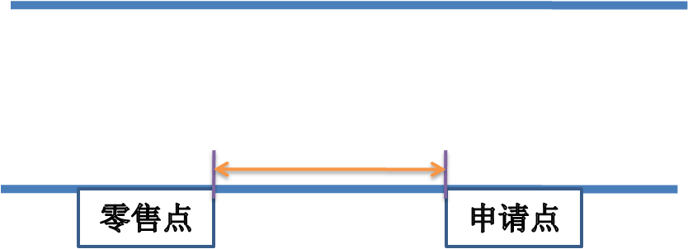

2.申请点与参照零售点不同侧的，按申请点至零售点可通行的直线最短距离测量：
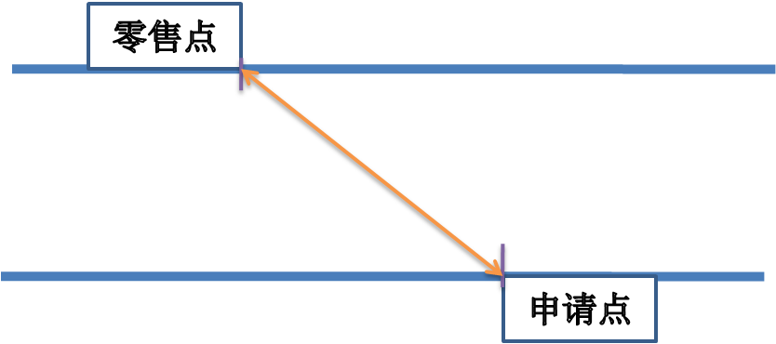

3.两侧设有隔离护栏、护墙，花坛、花园的(且不可通行的)，按申请点与参照零售点之间的步行最短距离测量：
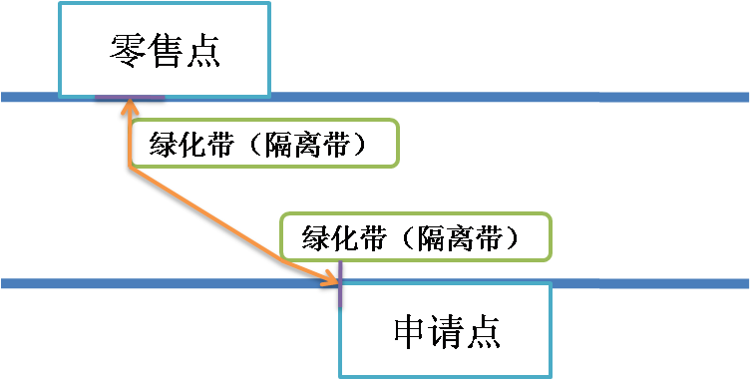

4.道路中间有黄实线的，沿最近的斑马线按申请点与参照零售点之间的步行最短距离测量：
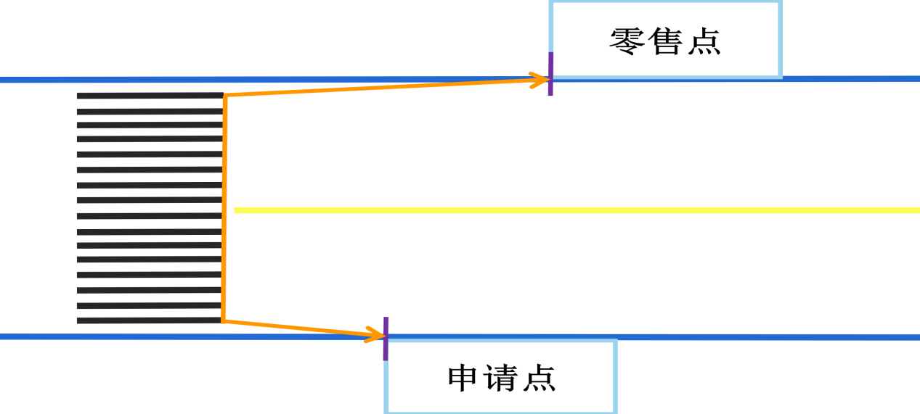

5.申请点与参照零售点成直角或圆角或弧形的，应贴近墙角按可通行的最短距离测量：
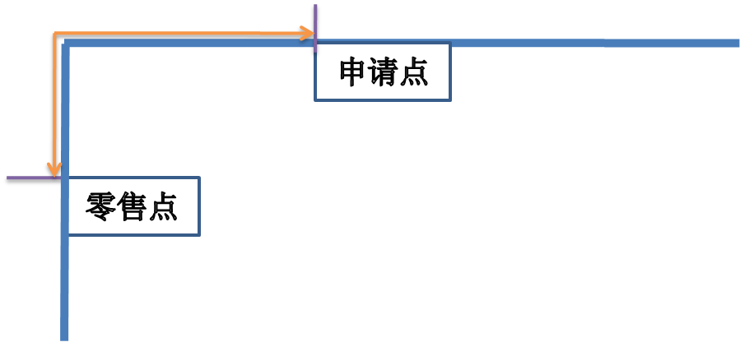

6.申请点与参照零售点属前后楼房的，如有后门可通行的，按后门可通行的最短距离测量：
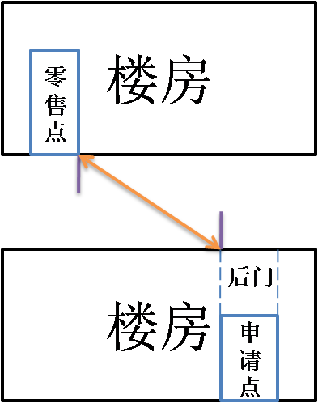

7.申请点位置位于十字路口的，且参照零售点位于对面的，按可通行的最短距离测量：
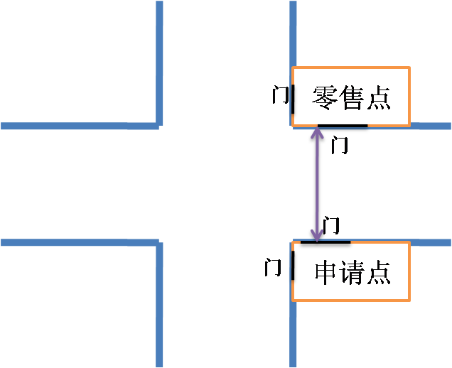
8.申请点位置位于十字路口且与参照零售点呈对角的，以最近一侧有门的内侧距离测量：
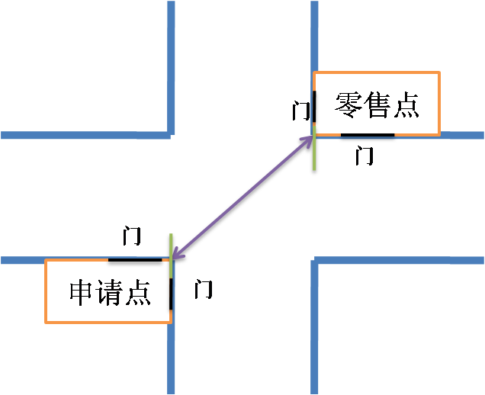

9.申请点位置位于十字路口且与参照零售点之间有红绿灯的，并必须按要求以斑马线行走的，可沿斑马线行进的最短距离测量：
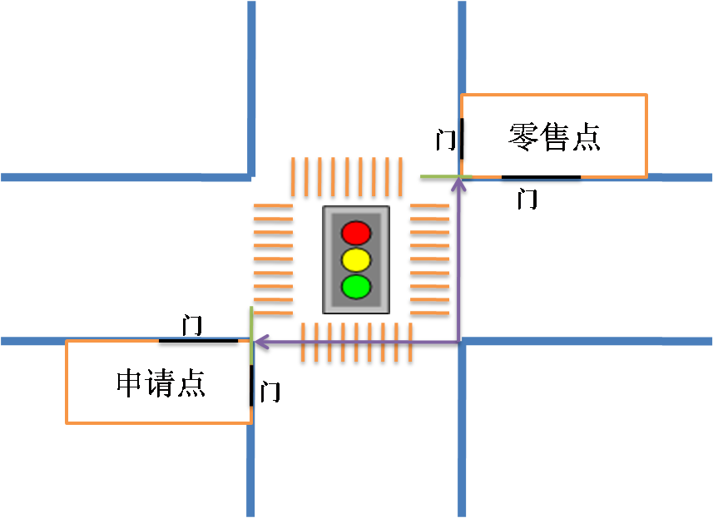
二、其他特殊道路情况的测量，按照可通行的最短距离测量。
三、测量距离时，以参照零售点通行口最近的边或角为起始点，申请点通行口最近的边或角为终点，按可通行的线路测量。如果零售点或申请点有多个通行口的，以相对于两者之间最近的边或角为测量点。
四、本测量办法由南阳市城区烟草专卖局负责解释。如遇本办法未明确测量方法的特殊情形时，其测量方法由南阳市城区烟草专卖局确定。

